信号与系统实验指导书

信息科学与技术学院
张翠芳

实验一 连续时间信号的采样
- 实验目的
进一步加深对采样定理和连续信号傅立叶变换的理解。
二、实验步骤
1．复习采样定理和采样信号的频谱
采样定理
如果采样频率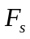大于有限带宽信号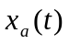带宽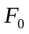的两倍，即
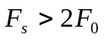 （1）
则该信号可以由它的采样值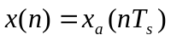重构。否则就会在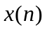中产生混叠。该有限带宽模拟信号的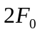被称为乃魁斯特频率。
必须注意，在被采样以后，表示的最高模拟频率为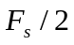Hz（或）。
2．熟悉如何用MATLAB语言实现模拟信号表示
严格地说，除了用符号处理工具箱(Symbolics)外，不可能用MATLAB来分析模拟信号。然而如果用时间增量足够小的很密的网格对采样，就可得到一根平滑的曲线和足够长的最大时间来显示所有的模态。这样就可以进行近似分析。令是栅网的间隔且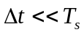，则
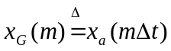 （2）
可以用一个数组来仿真一个模拟信号。不要混淆采样周期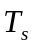和栅网间隔，因为后者是MATLAB中严格地用来表示模拟信号的。类似地，付利叶变换关系也可根据（2）近似为：
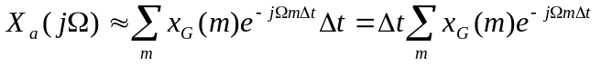 （3）
现在，如果（也就是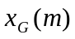）是有限长度的。则公式（3）与离散付利叶变换关系相似，因而可以用同样的方式以MATLAB来实现，以便分析采样现象。
3．根据提供的例子程序，按照要求编写实验用程序；
三、实验内容
（1）通过例一熟悉用MATLAB语言实现描绘连续信号的频谱的过程，并在MATLAB语言环境中验证例1的结果；
例1 令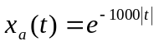，求出并绘制其付利叶变换。
解：根据傅立叶变换公式有
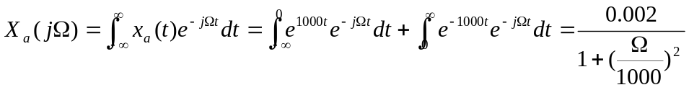 （4）
因为是一个实偶信号，所以它是一个实值函数。为了用数值方法估计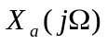，必须先把用一个栅格序列来近似。
利用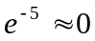，注意可以用一个在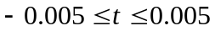（或等效地[-5,5]毫秒）之间的有限长度信号来近似。
类似地从式（4），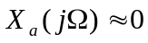，当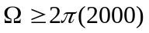。由此选：
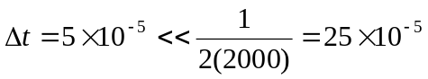
用MATLAB实现例1的程序如下：
% 模拟信号
Dt=0.00005; t=-0.005:Dt:0.005; xa=exp(-1000*abs(t));
%连续时间傅立叶变换
Wmax=2*pi*2000; K=500; k=0:1:K;
W=k*Wmax/K; Xa=xa*exp(-j*t'*W)*Dt; Xa=real(Xa);
W=[-fliplr(W),W(2:501)];%频率从-Wmax to Wmax
Xa=[fliplr(Xa),Xa(2:501)];%Xa 介于 -Wmax和 Wmax之间
subplot(1,1,1)
subplot(2,1,1);plot(t*1000,xa);
xlabel('t 毫秒'); ylabel('xa(t)'); title('模拟信号')
subplot(2,1,2); plot(W/(2*pi*1000),Xa*1000);
xlabel('频率（单位：Hz)'); ylabel('Xa(jW)*1000'); title('连续时间傅立叶变换')
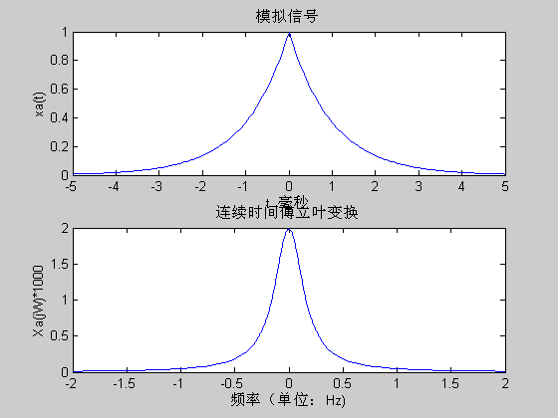
图1 例1中的曲线
图1给出了和。注意为了减少计算量，这里只在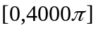弧度/秒（等效地[0,2]kHz）范围内计算了，然后将它复制到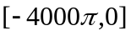中去以便于绘图。所画出的的图与公式（3）相符。

（2）仿照例2用MATLAB语言实现对连续信号
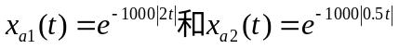的采样；并验证采样定理。
例2 为研究采样对频域各量的影响，这里用两个不同的采样频率对例1中的进行采样。
a.以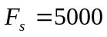样本/秒采样得到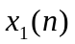。求并画出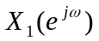。
b.以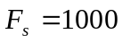样本/秒采样得到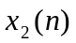。求并画出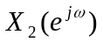。
解：a.因为的带宽是2kHz，奈魁斯特频率为4000样本/秒。它比所给的采样频率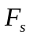低，因此混叠将（几乎）不存在。
% 模拟信号
Dt=0.00005; t=-0.005:Dt:0.005; xa=exp(-1000*abs(t));
%离散时间信号
Ts=0.0002; n=-25:1:25; x=exp(-1000*abs(n*Ts));
%离散时间傅立叶变换
K=500; k=0:1:K; w=pi*k/K;
X=x*exp(-j*n'*w);
X=real(X); w=[-fliplr(w),w(2:K+1)];
X=[fliplr(X),X(2:K+1)];
subplot(1,1,1)
subplot(2,1,1);plot(t*1000,xa);
xlabel('t 毫秒'); ylabel('x1(n)'); title('离散信号');hold on
stem(n*Ts*1000,x);gtext('Ts=0.2毫秒');hold off
subplot(2,1,2); plot(w/pi,X); xlabel('以pi为单位的频率');
ylabel('X1(w)'); title('离散时间傅立叶变换');
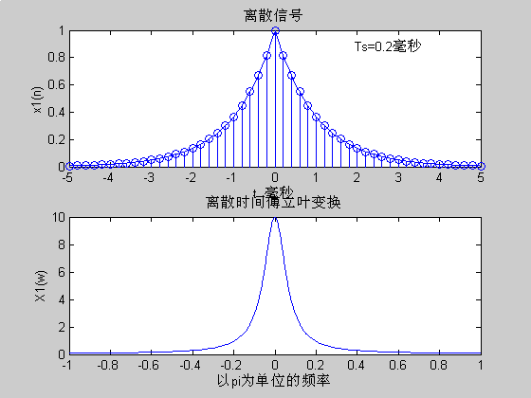
图2 例2 （a）中的曲线
在图2的上面的图中，把离散信号和叠合在一起以强调采样。表明它是一个放大了（倍）的曲线。显然，不存在混叠现象。
b.此时，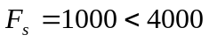。因此必然会有明显的混叠出现。从图3可以看得很清楚，其中的形状和不同了，可以看出这是把互相交叠的的复制品叠加的结果。
% 模拟信号
Dt=0.00005;t=-0.005:Dt:0.005;xa=exp(-1000*abs(t));
%离散时间信号
Ts=0.001;n=-5:1:5;x=exp(-1000*abs(n*Ts));
%离散时间傅立叶变换
K=500; k=0:1:K; w=pi*k/K;
X=x*exp(-j*n'*w); X=real(X); w=[-fliplr(w),w(2:K+1)];
X=[fliplr(X),X(2:K+1)];
subplot(1,1,1)
subplot(2,1,1);plot(t*1000,xa);
xlabel('t 毫秒'); ylabel('x2(n)'); title('离散信号');hold on
stem(n*Ts*1000,x);gtext('Ts=1毫秒');hold off
subplot(2,1,2);plot(w/pi,X);
xlabel('以pi为单位的频率'); ylabel('X2(w)'); title('离散时间傅立叶变换');
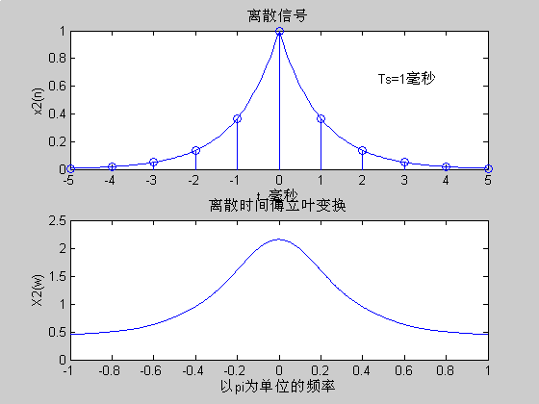
图3 例2 （b）的曲线
四、思考题：
1．通过实验说明信号的时域与频域成反比的关系。
2．分别求出奈奎斯特采样间隔，并与例一的信号的奈奎斯特采样间隔比较。

实验二 由样本序列重构连续时间信号
- 实验目的
进一步加深对采样定理和由样本序列重构连续时间信号的理解。了解如何使用sinc函数并且研究时域中的混叠问题，了解MATLAB提供的在相邻点间内插的几种方法。
二、实验步骤
1．复习采样定理和采样信号的重构（参见教科书199-204页）；
2．参考例3、例4和例5熟悉如何利用内插由样本重构信号；
3．分析实验结果并写出实验报告。
三、实验内容
仿照例3、例4和例5，用下面两个不同的采样频率对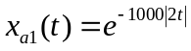进行采样并完成下面两个内容。
a.由样本/秒采样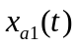得到重构。
b.由样本/秒采样得到重构。
四、思考题：
1．为什么说理想的内插是不能物理实现的？
参考资料
（1）利用内插由样本重构信号
从采样定理和上述的例子可以清楚地看到，如果对有限带宽信号以高于奈魁斯特的频率进行采样，就能从其采样序列重构原模拟信号。重构可以考虑为两个步骤。
先把样本集转换成为一个加权脉冲串列。
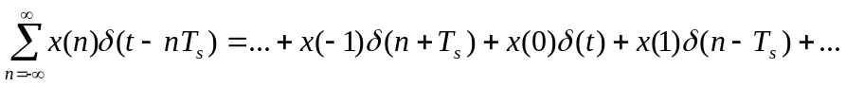
然后再将此脉冲串列通过一个带宽为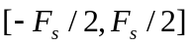的低通滤波器进行滤波。
脉冲串产生
低通滤波器
这两个步骤可以用一个插值公式[19]作数学描述：
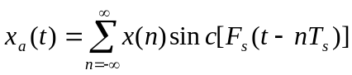 （5）
其中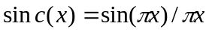是一个内插函数。上述重构式的物理解释参见教科书上377页，从中可以看到，因为整个系统不是因果性的，理想的内插实际上不可能实现。
（2）实际的D/A变换器 实际上需要一种不同于式（5）的方法。同样采用上述的两个步骤，但是把理想低通滤波器换成一个实际的模拟低通滤波器。式（5）的另一个解释是：它是一个无限阶滤波器，这里只能有限阶的（实际上是低阶的）内插实现。下面介绍几种具体实现方法。
（3）零阶保持器（ZOH）内插：用这个内插器时，每个样本值将在整个采样周期中保持，直到收到下一个样本为止。
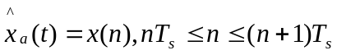
这可以用一个具有如下形式的内插滤波器对所得脉冲串进行滤波而得。
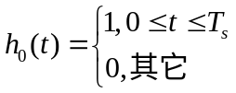
它是一个矩形脉冲。所得信号是一个分段为常数的（阶梯形的）波形，它需要一个设计良好的后接模拟滤波器，以便得到准确的波形重构。
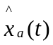
ZOH
后滤波器
（4）一阶保持器（FOH）内插：在用这个方法时，相邻的两个样本间用直线连接。这可通过下列函数：
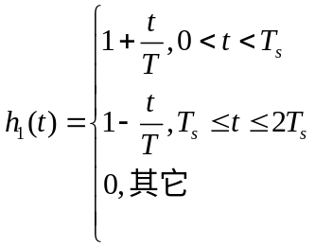
对脉冲串进行滤波而得。同样需要一个周到设计的后接滤波器来获得准确的重构。这些内插也可推广到更高阶。
（5）MATLAB实现
MATLAB提供了在相邻点间内插的几种方法。函数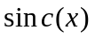可以用来在给定有限个样本时实现式（5）。如果给定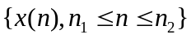，这里要在一个很密的间距为的栅格上内插，则由式（5）得，
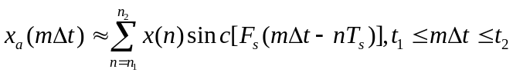 （6）
根据式（6）就可以用矩阵-向量的相乘运算来进行内插。程序如下：
n=n1:n2; t=t1:t2; Fs=1/Ts; n*Ts; %Ts是采样间隔
xa=x*sinc(Fs*(ones(length(n),1)*t-nTs’*ones(1,length(t))));
注意这里不可能得到一个准确的模拟信号，因为设定了有限数目的样本。在下面两个例题中将演示如何使用sinc函数并且研究时域中的混叠问题。
例 3 由实验一例2（a）中的样本，重构并对结果进行评论。
解：注意是由对按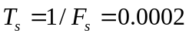秒采样所得。这里将在
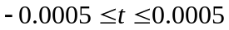范围内采用间距为0.00005的栅格作为内插，它可给出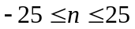间的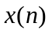。
%离散时间信号x1(n)
Ts=0.0002;n=-25:1:25;nTs=n*Ts;Fs=1/Ts;
x=exp(-1000*abs(nTs));
%模拟信号重构
Dt=0.00005;t=-0.005:Dt:0.005;
xa=x*sinc(Fs*(ones(length(n),1)*t - nTs' * ones(1,length(t))));
%校验
error=max(abs(xa - exp(-1000*abs(t))))
stem(t,xa); xlabel('t毫秒');ylabel('xa(t)'); title('用sinc 函数由x1(n)重构的信号');

得到 error=0.0363
重构信号和原始信号模拟信号之间的最大误差为0.0363，这是由于不是严格的有限带宽信号，也是由于只有有限个样本。从图4可以看出，这个重构是出色的。
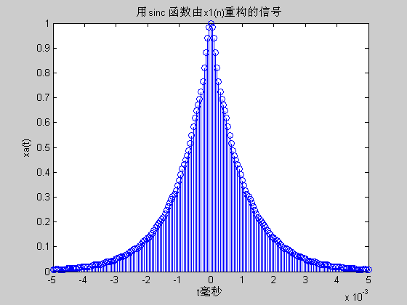
图4 例2（a）中的重构信号
例 4 由实验一例2 （b）中的样本重构并对结果进行评论。
解：在这个情况，是由对按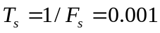秒采样所得。这里将在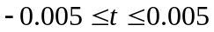范围内采用间距为0.00005的栅格作为内插，它可给出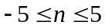间的。
%离散时间信号x2(n)
Ts=0.001;n=-5:1:5;nTs=n*Ts;Fs=1/Ts;x=exp(-1000*abs(nTs));
%模拟信号重构
Dt=0.00005;t=-0.005:Dt:0.005;
xa=x*sinc(Fs*(ones(length(n),1)*t - nTs' * ones(1,length(t))));
%校验
error=max(abs(xa - exp(-1000*abs(t))))
stem(t,xa);
xlabel('t毫秒');ylabel('xa(t)');
title('用sinc 函数由x2(n)重构的信号');
得到 error=0.1852
在重构信号和原始信号模拟信号之间的最大误差为0.1852，这是一个明显的误差，它不能仅仅归结为不是严格的有限带宽信号。从图5可以看出，在内插区域的许多地方，重构信号与原始模拟信号有显著不同。这是在时域中对混叠现象的视觉演示。
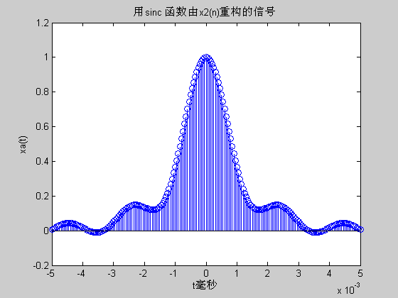
图5 例2.（b）中的重构信号
信号重构的第二个MATLAB方法是图解法。Stairs函数在给定样本时可画出模拟信号的一个阶梯形（ZOH）的样本。而plot函数则给出了样本间的线性（FOH）内插。
例5 从实验一例2中的样本用ZOH和FOH内插画出其重构后的信号,对结果进行评论。
解：注意按题意这次重构并不需要计算，只要用它的样本画出其曲线。
%离散时间信号x1(n):Ts=0.0002
Ts=0.0002; n=-25:1:25; nTs=n*Ts; x=exp(-1000*abs(nTs));
%利用staits函数重构模拟信号
subplot(2,1,1);stairs(nTs*1000,x); xlabel('t毫秒');ylabel('xa(t)');
title('利用零阶保持器重构信号');hold on; stem(n*Ts*1000,x); hold off
%利用plot函数重构模拟信号
subplot(2,1,2);plot(nTs*1000,x); xlabel('t毫秒');ylabel('xa(t)');
title('利用一阶保持器重构信号');hold on; stem(n*Ts*1000,x);hold off
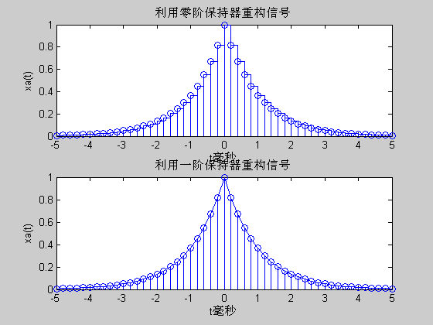
图6 例2 (a)的信号重构
所得曲线见图6，可以看出ZOH重构的信号比较粗糙，因而对模拟信号必须作进一步处理。FOH重构比较好，但在附近作仔细观察可以发现，该信号的峰值没有被准确地重现。一般说来，只要采样频率比奈魁斯特频率高的多，FOH内插给出了可以接受的重构信号。

